Международная просветительская онлайн-акция «Большой этнографический диктант»

На сайте: http://miretno.ru/
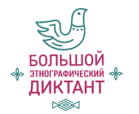
Большой этнографический диктант - это просветительский проект, который знакомит с культурой народов, проживающих в России, а также позволяет оценить общий уровень этнокультурной грамотности.
Организаторы акции - Федеральное агентство по делам национальностей и Министерство национальной политики Удмуртской Республики.
Пройдет с 3 по 8 ноября 2020 года

Задания Диктанта оформлены в виде теста. Тест состоит из 30 вопросов:
- 20 вопросов – общефедеральная часть Диктанта, единая для всех участников;
- 10 вопросов – уникальная часть Диктанта для каждого субъекта Российской Федерации и других стран.

Как стать участником:

- в любой день с 3 по 8 ноября зайти на сайт miretno.ru
- Нажать на кнопку "Пройти Диктант"
- Заполнить контактные данные
- Ответить на 30 вопросов.
- Скачать сертификат участника

